首先写一个测试文件

public class TestDemo {

public static void main(String args[]) {

System.out.println("success!");

}

}

通过cmd编译如下：

1.通过命令:javac TestDemo.java将其编译成字节码文件

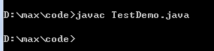

2.通过命令：java TestDemo将其运行，并打印输出结果。

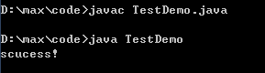

从中可以看出，在这种情况下编译是正常的。那么，我们修改在开始的代码，在首行加入在eclipse中最常见的package关键字。

如下：

package code;

public class TestDemo {

public static void main(String args[]) {

System.out.println("success!");

}

}

1.通过命令:javac TestDemo.java将其编译成字节码文件

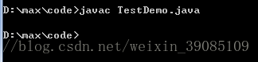

在编译成字节码文件时，是没有问题的。也就是说，在当前文件目录下，可以成class文件。好的，继续往下进行。

2.通过命令：java TestDemo尝试将其运行，并打印输出结果。

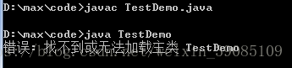

这个时候就会报错了。提示错误：找不到或无法加载主类。很明显，这个错误是由于在代码首行加入了package code;造成的。

那么，遇到这种问题该怎么解决呢？方法如下：

1.通过命令：javac -d . TestDemo.java将目标文件编译成class文件。

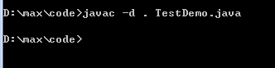

说明：

-d：表示生成目录，设置编译生成的class文件保存路径，路径与定义的包名和层次相关。

.：表示在当前目录中生成。

2.通过命令：java code/TestDemo或者java code.TestDemo来运行程序

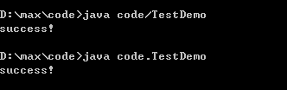

如上所示，就完美解决了出现的问题。